- 《单选题》
1、

下列关于trim()说法不正确的是：【 】
  - A、trim返回的是新的字符串
  - B、trim能去掉字符串头尾的空格
  - C、trim不能去掉字符串中间的空格
  - D、trim返回的还是原来的字符串
  - D 你选对了
  - 无
- 《单选题》
2、

以下代码段中最后输出的结果为：【 】
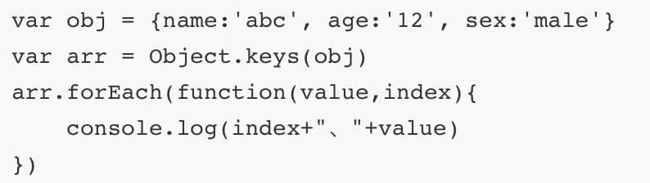
  - A、0、abc 1、12 , 2、male
  - B、0、name 1、age 2、sex
  - C、[0、name 1、age , 2、sex]
  - D、[0、abc , 1、12 , 2、male]
  - B 你选错了
  - 无
- 《单选题》
3、

下列哪个方法可以直接获取对象的全部属性q:【 】
  - A、Object.str
  - B、Object.trim
  - C、Object.keys
  - D、Object.pop

